**Лаврінович Є.О**

**КН19**

**Лабораторна робота № 5**

**Перевірка мережі за допомогою програми nmap**

1. nmap version:

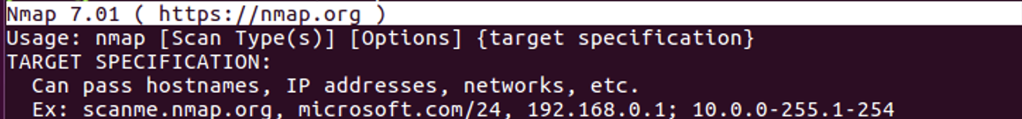

1. - Запустити nmap без зазначень параметрів, продивитись номер версії  
   - Виконати ідентифікацію вузлів у мережі навчального класу:  
    Nmap -sP 192.168.x.1-254 -n

- Повторити попередню команду, добавивши опцію -v для збільшення степені подробиці: Nmap -sP 192.168.x.1-254 -n -v

  
  
  
1. nmap linuxhint.com:

  
1. sudo nmap 192.168.18.68:

  
1. - Виконати для обраного порту ідентифікацію служби додатку:

Nmap -A 192.168.x.200 -p21 -n

- Ще раз виконати ідентифікацію ОС обраного вузла, включивши детальний вивід

результатів (опція – vv)

  
  
1. - Виконати ідентифікацію ОС інших вузлів навчального класу

- запустити процес ідентифікації відкритих портів UDP обраного вузла

  
1. Ідентифікація вразливості:  
   Як вже було зазначено вище, ідентифікація вразливості може виконуватися різними методами. На наступному рисунку представлені категорії перевірок, які можуть виконуватися мережевими агентами сканування.

